Капитан Козлов.
Познавательные путешествия
Не путешествуйте просто так. Познавайте!
http://captain-kozlov.ru/

Если Вы собираетесь посетить Уч-Кудук, то эта информация для Вас!
А Вы знали, что... ?
Менее известно то, что город Учкудук существует на самом деле и находится в Навоийской области Узбекистана, в самом сердце "красных песков" — великой пустыни между Сырдарьей и Амударьей. История появления Учкудука связана с тем, что в 50-е годы СССР остро нуждался в уране
Руководством экспедиции по разработке месторождения урана было принято решение выкопать три колодца, один из которых был для питья, другой — для купания, а третий — для технических нужд. Так и появилось название Учкудук (Три колодца). Старожилы даже могут показать их оплывшие ямы на окраине… вот только почти не осталось в Учкудуке старожилов
Песня «Учкудук» — «Три колодца» была написана на гастролях в городе и о городе Учкудук. Поэт Юрий Энтин, бывший руководителем ВИА, написал стихи, а Фаррух Закиров за 40 минут музыку. В этот же день песня была исполнена на концерте
В то время Учкудук был закрытым городом и не был нанесён на карты СССР. Как считают Энтин и Закиров, на картах страны город появился только благодаря их песне, ставшей главным хитом «Яллы», но которую в своё время КГБ Узбекской ССР запрещал исполнять и записывать
Школьное образование в Узбекистане бесплатное, но с учащихся ежегодно взымают плату за использование учебников
Узбекистан занимает 4 место в мире по золотым запасам
Согласно данным социологических опросов, жители этой страны по уровню счастья лидируют среди всех стран СНГ
Узбеки – третья по многочисленности народность на планете, говорящая на языке тюркской группы
Это единственная среднеазиатская страна, которая граничит со всеми государствами этого региона
В Узбекистане очень много милиции, милиционеры буквально на каждом углу
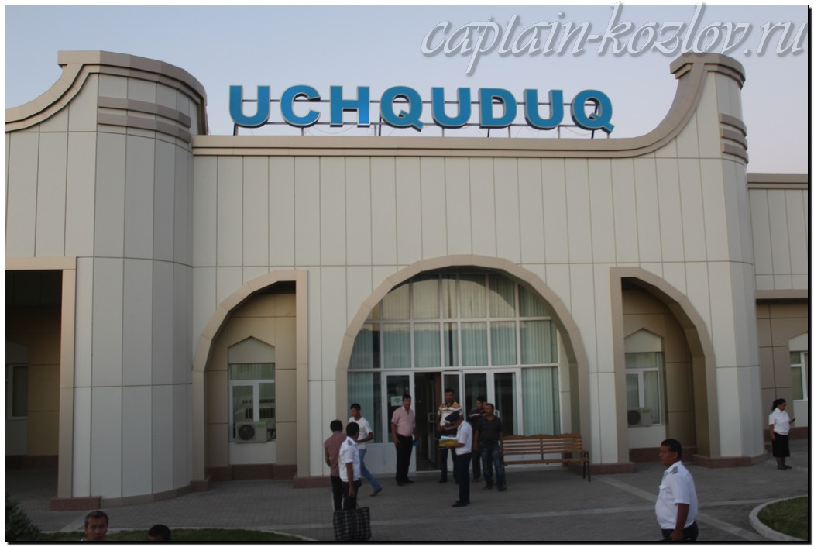

Что непременно стоит посетить в городе Уч-Кудуке?

Сувениры из Уч-Кудука :
Тюбетейка. И вообще, элементы национальной одежды. Халат, например
Музыкальные инструменты: Танбуры, дутары и рубабы
Посуда
Сувенирные куклы
Глиняные фигурки ручной работы
Книги автора из серии "Путешествия. Козлов"
 | 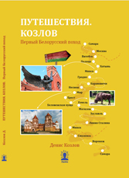
Первый Дальневосточный поход  Купить книгу | Первый Белорусский поход  Купить книгу | Туркестанский поход  Купить книгу

Instagram: captain_kozlov.ru

